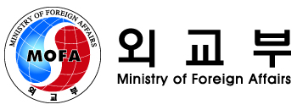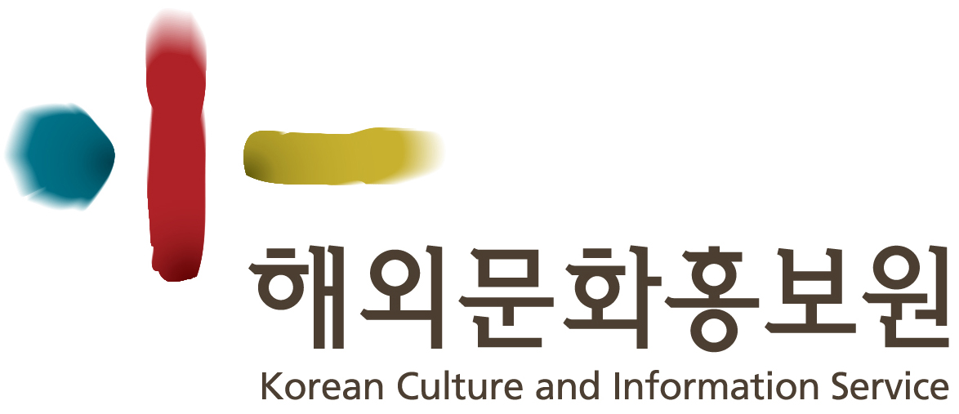  2015-2016 한-불 상호교류의 해  프랑스 내 한국의 해 (2015년 9월 – 2016년 8월)  한국 내 프랑스의 해 (2016년 1월 – 2016년 12월) | 2015-2016 | 계획서  라벨신청서  반드시 워드파일로  제출할 것

행사명 :

일시 :

장소 :

행사 구분 (해당부분 표시)
- 프랑스 내 한국 행사
- 한국 내 프랑스 행사
- 양국 모두에서의 행사

프랑스 내 개최 행사 주관기관

단체명 :
법적지위 :
주소 :

전화번호 : 팩스 : E-mail : 홈페이지 :
대표(성명 및 직책) :

프로젝트 책임자(성명 및 직책) :

전화번호 : 휴대전화 : E-mail :

한국 내 개최 행사 주관기관
단체명 :
법적지위 :
주소 :

전화 : 팩스 : E-mail :
홈페이지 :
대표(성명 및 직책) :

프로젝트 책임자(성명 및 직책) :

전화번호 : 휴대전화 : E-mail :

행사분야
o 문화재  o 현대미술  o 사진  o 멀티미디어  o 패션  o 디자인/그래픽  o 건축  o 영화/시청각예술  o 도서/문학 | o 연극  o 서커스/인형극  o 거리예술  o 무용  o 음악  o 심포지엄/컨퍼런스  o 종합행사(다분야)  o 경제  o 교육 | o 고등교육  o 연구  o 스포츠  o 관광  o 미식  o 환경  o 혁신  o 기타 (설명)

동 신청서 제출시 아래 형식의 행사 설명 자료를 함께 제출하여 주시기 바랍니다.

시각예술 행사 : 행사 상세 설명서, 작가 이력서, 저작권법에 저촉되지 않는 이미지 자료, 작품 목록, CD 혹은 DVD

공연예술 행사 : 행사 상세 설명서, 극단 혹은 단체 소개 자료, 공연 CD 또는 DVD 및 그 외 참고 가능한 자료

행 사 기 획 서
2015-2016 한-불 상호교류의 해 행사 홍보에 활용될 수 있으니
최대한 정확하게 기입하시기 바랍니다.

홍보

개막일/개막행사/개막공연 (일시 및 장소) :

O카탈로그
- 출판사 /웹사이트: 발행부수 :
O DVD (프로듀서/제목/분량/부수)
O CD (프로듀서/제목/분량/부수)
O 안내책자/프로그램
O 제휴매체 (이름/웹사이트)
O 기자회견 (날짜/장소/시간)
O 부대행사 : 심포지엄, 컨퍼런스, 간담회, 워크샵, 공연(퍼포먼스) 등 – 상세히 작성

언론홍보 담당자 :

성명 :
담당업무 :
소속 :
전화 :
이메일 :
팩스 :

제작일정(안)

(일정상 확정되지 않은 계획도 포함하여 작성)

행사 취지

첨부물
예산계획(후원, 파트너십, 보조금)을 포함한 수입 및 지출 계획서

총 예산 (한화 또는 유로화)

지출 | 수입
한국 내 주관기관 부담 :

한국 내 제휴기관 부담(상세히) :

프랑스 내 주관기관 부담 :

프랑스 내 제휴기관 부담(상세히) :

기타 :

총액 | 총액

상기 주관기관의 프랑스 관련 또는 기타 국제 행사 업무 경험

결과보고서

사업 종료 후 아래 결과보고서 양식에 맞춰 사업 기획서, 행사제목, 장소, 기간 등을 바탕으로
사업 결과 보고서를 작성하여 주시기 바랍니다.
* 작품설명 및 주관자를 명시하고 해당 행사 고화질 이미지(HD) 자료 제출

후원 및 제휴기관 :

총 방문자(관람자) 수:

주요인사 : 전시 참석 예술인, 심포지엄 참가자, 학자, 스포츠계 인사, 작가, 음악가, 무용가 등

인사 1 :
성명 :
분야 :

인사 2 :
성명 :
분야 :

인사 3 :
성명 :
분야 :

페스티발 또는 종합 행사 계기 상영된 영화 :
상영작 수:
상영 횟수:
총 관객수:
상영된 주요영화 제목(및 감독이름) :

문화재 전시:
전시 작품 수:
대여기관 및 박물관:

행사 계기 발행물 : 도서, 카탈로그, 책자, CD, DVD, 등.

발행물:
제목 :
저자 :
ISBN번호 :
번역자 :
출판사 :
총서명(collection) :
발행물 제작 도시
연도 :
페이지 수:

해설 :

저작권법에 저촉되지 않는 고화질 이미지 (HD, 포맷 : 300 dpi/ jpg)
이미지 n°1 | 작품설명 :
 | Copyright :
이미지 n°2 | 작품설명 :
 | Copyright :
이미지 n°3 | 작품설명 :
 | Copyright :
이미지 n°4 | 작품설명 :
 | Copyright :
이미지 n°5 | 작품설명 :
 | Copyright :
이미지 n°6 | 작품설명 :
 | Copyright :

행사 관련 웹사이트 및 SNS

웹사이트 주소 :
행사 관련 페이스북 :
행사 관련 트위터 :
기타 :

라벨부여 :

- 한-불 공동회의체(CMO)는 2015-2016한-불 상호교류의 해의 기본 방향에 부합하고 실현 가능한 우수한 행사 중 조직 및 자체 재정 조달 능력을 갖춘 행사에 대해 라벨을 부여할 예정입니다

- 라벨을 부여 받은 행사는 2015-2016한-불 상호교류의 해 프로그램에 포함되며 양국 조직위원회의 홍보 대상이 됩니다.

- 변동사항(날짜, 시간, 참가자, 장소 등)은 한국 및 프랑스측 조직위원장, 엥스티튜 프랑세, 한-불 상호교류의 해 한국 사무국 담당자에게 매번 통보하여 홍보 내용에 어떠한 오류도 없도록 해야 합니다.

- 라벨을 부여 받은 행사로 채택되면 동 사실이 우편을 통해 통보되며, 의무 기재사항에 따라 행사 개최 시 2015-2016 한-불 상호교류의 해 로고, 제휴업체 로고 등을 명시해야 합니다.

- 한-불 상호교류의 해의 이미지를 현저히 실추시켰다고 판단될 경우, 양측 준비기획단장과 사무총장은 관계부처에 자문을 구한 후, 라벨부여를 취소할 수 있습니다.

_______________
연락처

2015-2016 한-불 상호교류의 해 한국 사무국
서울시 종로구 대학로 57 (연건동)
홍익대학교 대학로 캠퍼스 교육동 12층
우편번호 : 110-460
T. +82 2 708 2297
coree-france@korea.kr

